8.Понятие об устойчивости электронных устройств.

Об устойчивости судят по такой характеристике в электронных устройствах как петлевое усиление.

T = Wпp*Wo6p

Т - петлевое усиление системы;

Wпp - схемная функция, характеризующая передачу сигнала со входа на выход устройства через усилитель, (например коэффициент передачи усилителя по напряжению или по току, без цепи ОС)

Wобр- схемная функция, характеризующая передачу сигнала с выхода усилителя на вход через цепь ОС.

Для примеров 1 и 2 Т = KUпp*KUoбр

KUпр и KUoбр - коэффициент передачи по напряжению усилителя и цепи ОС.

Для примера 1: KUo6p R1 /R2.

При исследовании устойчивости с обратной связью (ОС) как правило используют критерий устойчивости Найквиста, в терминах ЛАЧХ.

Критерий устойчивости Найквиста.

Основное определение:

Для ого, чтобы усилитель с общей отрицательной ОС был устойчив необходимо и достаточно, чтобы на частоте среза петлевого усиления (срТ) там где модуль

петлевого усиления равен единице |*Т*()| = 1, т.е. в децибелах 0, дополнительный

фазовый сдвиг по контуру обратной связи $φ_{T}(ω)$ был по модулю меньше 180°

${|φ}_{T}\left(ω\right)|$ <180° ;

LT() = 20log $|T\left(jω\right)|$;

$φ(ω)$ = argT()

= ;

- суммарный фазовый сдвиг по контуру обратной связи

- фазовый сдвиг обусловленный инвертированным усилением входного фазового сигнала

$φ_{u}\left(ω\right)$ = -180°

- дополнительный фазовый сдвиг по контуру ОС вносимый усилителем и цепью ОС (кроме инвертирования)

Пример:

по виду ЛАЧХ определить устойчив или неустойчив усилитель переменного тока с

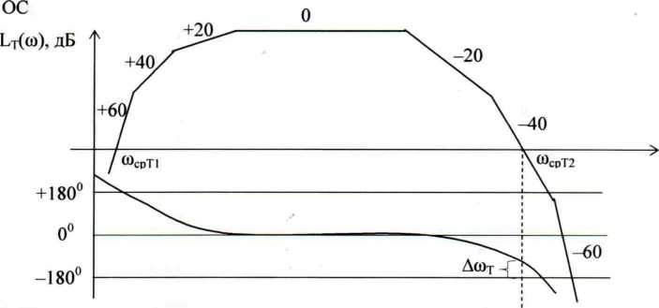

+ 20 дб/дек - это значит при увеличении частоты в 10 раз, т.е. на декаду модуль возрастает в 10 раз, т.е. на 20 дб.

- 40 дб/дек - это значит при увеличении частоты в 10 раз модуль уменьшается в 100 раз.

Из частотной характеристики очевидно, что данный усилитель имеет низкочастотную неустойчивость, поскольку на частоте среза $ω_{срТ1}$ дополнительный фазовый сдвиг по модулю больше 180°:

$$\left|φ_{T}\left(ω_{cpT1}\right)\right|>180°$$

В области верхних частот данный усилитель устойчив, поскольку на частоте среза $ω_{срТ2}$ дополнительный фазовый сдвиг по модулю меньше 180°

$$\left|φ_{T}\left(ω_{cpT2}\right)\right|<180°$$

В данном случае усилитель в области верхних частот имеется запас устойчивости по фазе:

$$△φ_{T}=180°-|φ_{T}\left(ω_{cpT2}\right)|$$

Очевидно, что для усилителя переменного тока нужно исследовать как в данном случае и низкочастотную устойчивость и высокочастотную устойчивость.

Для усилителей постоянного тока необходимо исследовать только высокочастотную устойчивость.

Достаточно одного вида неустойчивости, низкочастотной или высокочастотной, чтобы усилитель полностью перестал функционировать как усилитель.

Неустойчивый усилитель может превратиться генератор, т.е. у него на выходе могут появиться незатухающие колебания выходного напряжения и тока (гармонические или релаксационные т.е. разрывные).

Как известно для минимальных фазовых систем существует однозначное соответствие между наклоном ЛАЧХ и фазовым сдвигом.

|  |  |
| --- | --- |
| $$L_{T}(ω)$$ | $$φ_{T}(ω)$$ |
| ДБ/дек | градусы |
| ±20 | ±90° |
| ±40 | ±180° |
| ±60 | ±270° |

Исходя из этого можно сформулировать приближенный критерий устойчивостиНайквиста:

Для того чтобы усилитель с отрицательной обратной связью был устойчив необходимо чтобы в районе частоты среза петлевого усиления наклон ЛАЧХ не превышал по модулю 20 дБ/дек, тогда усилитель будет иметь большой запас устойчивости по фазе $△φ_{T}$ близкий к 90°.

$$△φ_{T} ≈90°$$

Способы обеспечения устойчивости усилителя

См. Лабу 1.2

1) уменьшение глубины обратной связи усилителя.

Обратная связь как правило представляет собой пассивную цепь с коэффициентом передачи через неё с выхода на вход меньшим единиц и если этот коэффициент уменьшать, то ЛАЧХ петлевого усиления опускается вниз, при этом, как правило, обеспечивается устойчивость усиления.

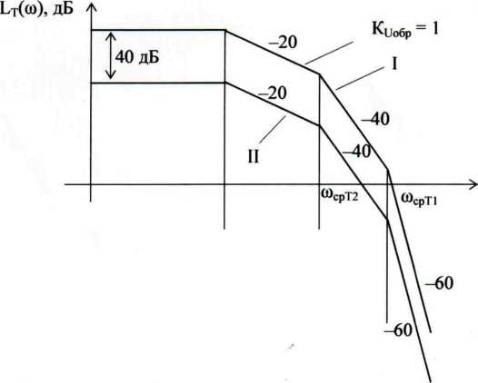

I - характеристика неустойчивого усилителя KUo6p = 1

Усилитель неустойчив поскольку в районе частоты среза $ω_{срТ1}$ наклон ЛАЧХ составляет «-60» дБ/дек

II - характеристика устойчивого усилителя с уменьшенным коэффициентом передачи обратной связи KUобр = 0,01

Усилитель устойчив поскольку на частоты среза $ω_{срТ2}$ наклон ЛАЧХ не превышает «-40» дБ/дек

Разомкнутый усилитель, т.е. усилитель без обратной связи всегда устойчив.

1. Введение в усилитель дифференцирующих и интегрирующих корректирующих цепей.
2. Введение в усилитель высокочастотных параллельных каналов усиления (наиболее эффективный способ, позволяет добиться в усилителе устойчивости и существенно улучшить его частотные свойства).